Фактори позитивної стійкої навчальної мотивації (Є. П. Ільїна)

- зміст навчального матеріалу;
- організація навчальної діяльності, що включає три основних етапи:
- мотиваційний,
- операційно-пізнавальний,
- рефлексивно-оцінний;
- колективні форми навчальної діяльності;
- оцінка навчальної діяльності;
- стиль педагогічної діяльності.

Причини негативного ставлення до навчання:
- навчальний матеріал не сприяє підтримці допитливості, не відповідає рівню розумового розвитку вихованців;
- прийоми і методи роботи не відповідають пробудженню активності і самостійності дітей;
- засоби спонукання відповідають причин негативного ставлення до навчання.

Рекомендації щодо підвищення навчальної мотивації
Враховувати запити, інтереси і прагнення дітей

Змінювати методи і прийоми навчання

Гра є потужним стимулом інтересу до навколишньго життя

Могутній стимул у навчанні – «Вийшло!»

Відзначати досягнення дитини, помічати всі позитивні зрушення

Частіше звертатися до кожного вихованця, здійснюючи постійний "зворотний зв'язок" - коригувати незрозуміле

Постійно і цілеспрямовано займатися розвитком якостей, що лежать в основі розвитку пізнавальних здібностей: швидкість реакції, всі види пам'яті, увагу, уяву і т. д

Розвивати віру в себе

З'ясовувати, що є причиною низької мотивації вихованців: невміння вчитися або помилки виховного характеру

Донецький обласний палац
дитячої та юнацької творчості

Формування і підтримка навчальної мотивації вихованців

Аліна АХАНКІН
практичний психолог
Що таке навчальна мотивація?
Мотивація (від лат. «рухати») - загальна назва для процесів, методів, засобів спонукання вихованців до активної пізнавальної діяльності. Мотивація є багатовимірним утворенням окремих мотивів, потреб, цілей, намірів, інтересів, ідеалів, цінностей. Мотивація, як процес зміни станів і відносин особистості, ґрунтується на мотивах, під якими розуміються конкретні спонукання, причини, що змушують вихованців вчитися, діяти, робити вчинки.
Навчальна мотивація складається з ряду спонукань, які постійно змінюються і вступають в нові зв'язки один з одним. Спонукання до навчання може бути: ситуативним, коли спонуками є мотиви, пов'язані з необхідністю виявити, продемонструвати певні знання,вміння та навички у конкретній ситуації; особистісним, пов'язаним з потребою вихованця в самовдосконаленні, досягненні духовних цілей, ідеалів, безпосередньо спрямованих на розвиток його особистості, на духовне, моральне й інтелектуальне зростання.
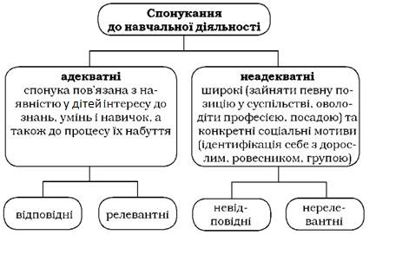
Види мотивів навчальної діяльності

Пізнавальні мотиви:
Широкі пізнавальні мотиви, які пов’язані в орієнтацією вихованців на опанування новими знаннями

Методи, які стимулюють пізнавальні запитання вихованців

Навчально-пізнавальні мотиви, які полягають в орієнтації вихованців на засвоєння способів здобування знань

Методи, що стимулюють ініціативу, яка проявляється під час діяльності

Мотиви самоосвіти, які полягають в спрямованості вихованців на самостійне вдосконалення способів здобування знань

Методи, що стимулюють колективну ініціативу й спільну діяльність

Соціальні мотиви :
Широкі соціальні мотиви, які полягають в прагненні отримати знання на основі усвідомлення соціальної необхідності, зобов’язаності, відповідальності

Вузькі соціальні, так звані позитивні мотиви, які полягають в прагненні зайняти певну позицію, місце в відношеннях з оточенням, отримати їх схвалення, заслужити в них авторитет

Полягають в бажанні спілкуватися і взаємодіяти з іншими людьми, прагненні усвідомлювати, аналізувати способи, форми своєї співпраці та взаємовідношень з педагогами і товаришами по гуртку, вдосконалювати їх

Методи мотивації навчальної діяльності
Методи навчальної мотивації
Метод емоційного стимулювання у поєднанні зі словесними методами

